**Proyecto De Ley Número De 2019 Cámara**

“Por medio del cual se autoriza el uso de plantas de beneficio móviles para el sacrificio y faenado de las especies de animales que han sido declaradas como aptas para el consumo humano”

**El Congreso de la República de Colombia**

**DECRETA:**

**Artículo 1. Objeto:** La presente tiene por objeto autorizar el uso de plantas de beneficio móviles para el sacrificio y faenado de las especies de animales que han sido declaradas como aptas para el consumo humano**.**

**Artículo 2.** Para efectos de la presente ley, entiéndase como Plantas de Beneficio Móviles, aquella infraestructura que permite el desplazamiento de los equipos e instrumentos necesarios para el sacrifico animal, hasta los lugares productores de ganado.

**Parágrafo**: Se priorizaran el uso de dichas plantas, en las zonas apartadas de los Departamentos donde las plantas fijas de beneficio sean de difícil acceso.

**Artículo 3.** El Gobierno Nacional, en un plazo no mayor a seis (6) reglamentará la implementación y el funcionamiento de las de plantas de beneficio móviles en el territorio colombiano.

**Artículo 4.** La presente ley rige a partir de su promulgación y deroga las normas que le sean contrarias.

**JAIRO CRISTANCHO**

Representante Casanare

Partido Centro Democrático.

**EXPOSICIÓN DE MOTIVOS**

Sobre las plantas de beneficio

Las plantas de beneficio de animales, conocidas popularmente en Colombia como los mataderos, se definen según el Decreto 2278 de Agosto 2 de 1982[1] del Ministerio de Salud *“todo establecimiento dotado con instalaciones necesarias para el sacrificio de animales de abasto público o para consumo humano, así como para tareas complementarias de elaboración o industrialización, cuando sea del caso, que de conformidad con el presente decreto haya obtenido Licencia Sanitaria de Funcionamiento para efectuar dichas actividades.”*

Dentro del mismo decreto, refrendado por el decreto 1036 de 1991[2] se establece la clasificación de las plantas de beneficio de animales para consumo humano, por razón de su capacidad de sacrificio y disponibilidades técnicas y de dotación.

Este decreto, fue la herramienta inicial para la clasificación, control y vigilancia de las plantas de beneficio dentro del cual las clasificaba de la siguiente manera:

* **Clase I**. Son las plantas de beneficio que tienen capacidad instalada para sacrificar 480 o más reses y 400 o más cerdos, en turnos de 8 horas. El consumo de esta carne podrá destinarse para exportación y consumo nacional
* **Clase II** Plantas de beneficio que tienen una capacidad instalada para el sacrificio de 320 o más reses y 240 más cerdos, en turnos de 8 horas. La carne procedente de estas se destina para el consumo en todo el territorio nacional.
* **Clase III**. Plantas de beneficio con una capacidad instalada para sacrificar 160 o más reses y 120 o más cerdos en turno de 8 horas.
* **Clase IV.** Plantas de beneficio con una capacidad para el sacrificio de 40 reses y 40 cerdos, en turno de 8 horas,
* **Mínimas:** Esta se establecen poblaciones hasta de 2.000 habitantes, con capacidad instalada para el sacrificio de 2 reses y 2 cerdos hora.

Con la actualización del decreto 1500, por medio del decreto 2270 de 2017, se señala una nueva clasificación de las plantas de beneficio, las cuales quedaron dela siguiente manera:

* Planta de beneficio animal de categoría nacional
* Planta de beneficio animal categoría de autoconsumo

Para el funcionamiento de estas plantas el Gobierno Nacional ha expedido una amplia normatividad, con el fin de garantizar la salud de los animales y de los consumidores.

Marco Jurídico

El **artículo 78** de la Constitución Política de Colombia establece la obligación a cargo del Estado de regular el control de la calidad de bienes y servicios ofrecidos y prestados a la comunidad, señalando que *“(...) serán responsables, de acuerdo con la ley, quienes en la producción y en la comercialización de bienes y servicios atenten contra la salud, la seguridad y el adecuado aprovisionamiento a consumidores y usuarios. (...)”*

**Decreto 1036 de 1991**, por medio del cual se establece la clasificación de los mataderos en el país.

La **Ley 170 de 1994** aprobó, el Acuerdo de la Organización Mundial del Comercio, el cual contiene, entre otros, el “Acuerdo sobre Medidas Sanitarias y Fitosanitarias” y el “Acuerdo sobre Obstáculos Técnicos al Comercio” que reconocen la importancia de que los Países Miembros adopten medidas necesarias para la protección de la salud y vida de las personas, los animales, las plantas y la preservación del medio ambiente y para la protección de los intereses esenciales en materia de seguridad de todos los productos, comprendidos los industriales y agropecuarios, dentro de los cuales se encuentran, los reglamentos técnicos.

El **artículo 34 de la Ley 1122 de 2007** dispuso que es competencia exclusiva del Instituto Nacional de Vigilancia de Medicamentos y Alimentos, Invima, la inspección, vigilancia y control de las plantas de beneficio de animales.

El **decreto 1500 de 2007**, creo el sistema oficial de inspección, vigilancia y control de carne, cuya finalidad es proteger la vida, la salud humana, el ambiente y prevenir prácticas que afecten a los consumidores de carne animal.

**Decreto 2270 de 2012** por medio del cual se actualizo el Sistema Oficial de Inspección, Vigilancia y Control de la Carne y Productos Cárnicos Comestibles, destinados para el consumo humano en todo el territorio nacional, establecido en el Decreto 1500 de 2007.

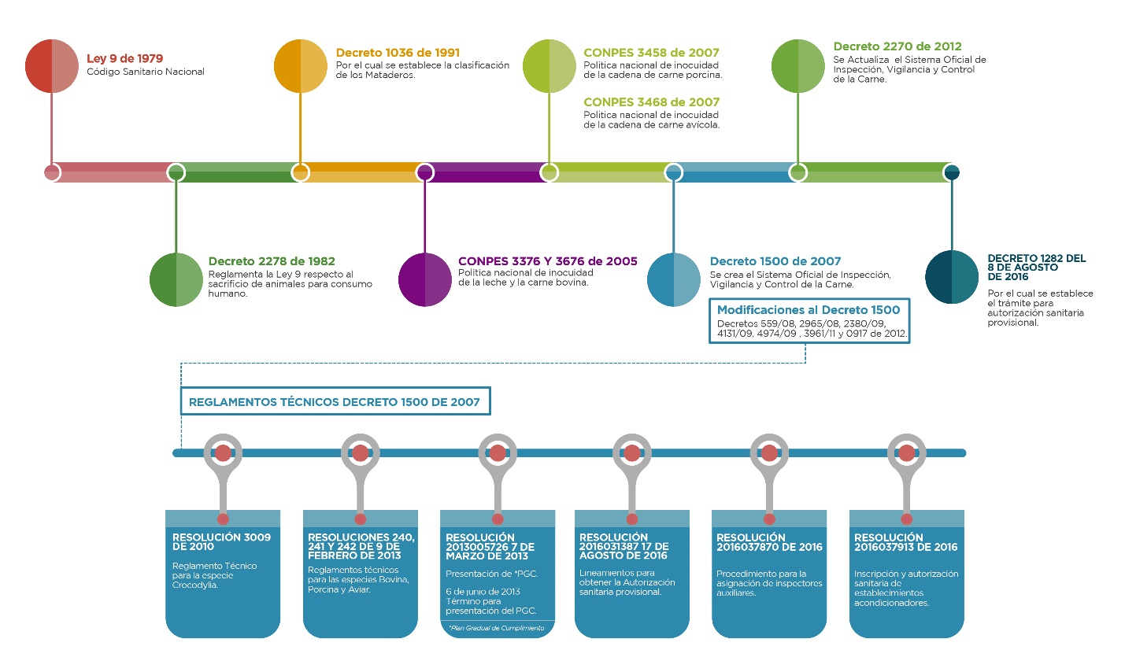

Fuente: INVIMA

Importancia del Proyecto

La Organización de las Naciones Unidas para la Alimentación – FAO, ha afirmado que la carne ha sido considerada como una de las causas de las enfermedades humanas de origen alimentario, por esta razón se inicia por parte del Gobierno Nacional la adopción de políticas que mitiguen el impacto de estas enfermedades en los consumidores.

Por su parte, el Instituto Nacional de Salud, ha establecido que las enfermedades transmitidas por alimentos –ETA, se producen por la ingestión de alimentos y/o bebidas contaminados con microorganismos patógenos que afectan la salud del consumidor en forma individual o colectiva.[3] Y ha determinado que estas constituyen un importante problema de salud pública debido al incremento en su ocurrencia. *“la incidencia de estas enfermedades es un indicador directo de la calidad higiénico- sanitaria de los alimentos y se ha demostrado que la contaminación de estos puede ocurrir durante su procesamiento o por le empleo de materia prima contaminada, pues algunas bacterias patógenas para el hombre forman parte de la flora normal de las aves, cerdos y ganado”[4]*

La Organización Mundial de las Salud, por su parte y en relación a las plantas de beneficio, menciona qué estas deben cumplen con uno de los procesos más delicados en cuanto a seguridad e inocuidad de alimentos especialmente por la materia prima que involucra. Por esta razón el Gobierno han creado distintas estrategias para asegurar el cumplimiento de las normas, a partir de estándares adecuados en materia de calidad.; esto para garantizarle al consumidor que consume alimentos inocuos y seguros, y también porque hoy por hoy para ser competitivo tanto a nivel nacional como internacional se debe cumplir con los estándares establecidos.

A partir de 2007 el gobierno inicio la implementación de los planes de racionalización de las plantas de beneficio animal y los planes graduales de cumplimiento, con el objetivo de mejorar dicho sector.

La racionalización busco disminuir el número de plantas de beneficio pero asegurando el abastecimiento de la población y los planes graduales buscaron por su parte que las plantas de beneficio y los planes graduales buscaron por su parte, que las plantas de beneficio por medio de un plan de proyecciones generen cambios de infraestructura para cumplir con los lineamientos establecido por la autoridad sanitaria.

A partir de dicha implementación, en los últimos diez (10) años, el número de plantas de beneficio han disminuido sustancialmente, pasando de 1627 en el 2008 a tan solo 559 en el 2018, según datos suministrados por el Invima[5]



Tan solo entre agosto de 2016 al 31 de agosto de 2018 el Invima [6] como autoridad competente y en cumplimiento de lo establecido en el Decreto 1500 de 2007, gestionó el cierre de 204 plantas de beneficio.



Este cerramiento, si bien responde a una necesidad de salud pública, para evitar los niveles de inocuidad en el sacrificio de animales y permitir el acceso a los mercados internaciones de los productores de carne; dicho instrumento ha permitido por una parte el traslado de sacrificio formal a un escenario informal como consecuencia del cierre de plantas de benéfico que no cuentan con los lineamientos establecidos por la autoridad de salubridad y por otra parte ha ocasionado que en los últimos cinco años el país haya presentado una disminución considerable en la producción de carne y su consumo.

|  |  |  |  |
| --- | --- | --- | --- |
| **Periodo** | **Total general** | | |
| **Cabezas** | **Peso en pie (kg)** | **Peso en canal (Kg)** |
| 2018 | 3.439.252 | 1.472.050.311 | 772.501.358 |
| 2017 | 3.407.513 | 1.449.592.025 | 761.374.856 |
| 2016 | 3.632.742 | 1.519.845.880 | 792.080.249 |

Fuente Ministerio de agricultura

En Colombia se producen 1630 toneladas de carne en todo el país y en los últimos tres años se decomisaron del mercado negro, según datos de la policía nacional 814 toneladas, que no alcanzaron a ser consumidas por los colombianos.

Según datos de la Federación Colombiana de ganaderos, en el país se cuenta con 25.638.467 cabezas de ganado, siendo los Departamentos más representativos los siguientes

|  |  |
| --- | --- |
| **DEPARTAMENTO** | **CABEZAS** |
| Antioquia | 2.964.670 |
| Córdoba | 2.071.987 |
| Casanare | 1.954.754 |
| Meta | 1.914.443 |
| Caquetá | 1.760.862 |
| Cundinamarca | 1.413.987 |
| Cesar | 1.346.610 |
| Magdalena | 1.333.697 |
| **TOTAL** | **14.761.010** |

Fuente: Respuesta derecho de petición No 2019.30055102 de FEDEGAN

Frente al tema de producción de carne por departamento la Federación Colombiana de ganaderos nos suministró los siguientes datos.

|  |  |  |
| --- | --- | --- |
| **Departamento** | Total General | |
| Cabezas | Peso en canal (Kilos) |
| **Total general** | 3.439.252 | 772.501.358 |
| Antioquia | 540.284 | 115.080.273 |
| Bogotá | 544.091 | 136.687.959 |
| Córdoba | 260.773 | 62.567.077 |
| Santander | 260.643 | 58.772.656 |
| Valle del Cauca | 188.735 | 44.320.509 |
| Cundinamarca | 199.777 | 43.382.636 |
| Caldas | 185.235 | 43.016.871 |
| Boyacá | 89.626 | 19.976.443 |
| Tolima | 81.794 | 18.259.201 |
| Huila | 92.979 | 17.462.622 |
| Norte de Santander | 65.315 | 13.730.138 |
| Casanare | 54.331 | 10.780.197 |
| Risaralda | 47.368 | 10.351.972 |
| Bolívar | 48.619 | 9.719.064 |
| Demás* | 779.682 | 168.393.740 |

**Fuente**: Respuesta derecho de petición No 2019.30055102 de FEDEGAN

**Nota\*** Para preservar la estadística, aquí se agrupan los departamentos de: Amazonia, Arauca, Atlántico, Caquetá, Cauca, Cesar, Choco, Guainía, Guaviare, La Guajira, Magdalena, Meta, Nariño, Putumayo, Quindío, Sucre, y Vichada.

Al comparar los datos sobre los departamentos donde se concentran la ubicación de cabezas de ganado, con las cifras sobre producción de carne en el país, podemos identificar lo siguiente:

* El Inventario bovino del país se concentra en diez principales departamentos que representan el 57.6% frente al censo suministrado por FEDEGAN.
* Los departamentos donde se produce la carne, son departamentos distintos del lugar donde se concentra el censo ganadero. Salvo los casos de los departamentos de Antioquia y Córdoba donde sí se encuentra simetría.
* Se puede establecer, que los departamentos productores de ganado deben trasladar su producto a regiones lejanas, donde cuentan con plantas de beneficios que cumplen con los estándares de salubridad.
* El traslado de animales incrementa los costos en la producción de carne, los cuales son trasladados al consumidor.

Este proyecto, busca permitir abaratar los costos en la cadena de producción de la carne, incrementando no solo el consumo, sino a su vez abaratando el costo de la canasta familiar, pues el precio final al consumidor debería de disminuir facilitando la compra carne de los hogares colombianos.

**JAIRO CRISTANCHO**

Representante Casanare

Partido Centro Democrático.

1. Decreto 2278 de 1982. Consultado en: <http://www.suin-juriscol.gov.co/viewDocument.asp?id=1763846>
2. Decreto 1036 de 1991. Consultado en: <http://biblioteca.saludcapital.gov.co/img_upload/03d591f205ab80e521292987c313699c/decreto-1036-de-1991.pdf>
3. <https://www.ins.gov.co/buscador-eventos/BoletinEpidemiologico/2018%20Bolet%C3%ADn%20epidemiol%C3%B3gico%20semana%2052.pdf>
4. Idem.
5. Respuesta Derecho de Petición con radicado Invima No 20191011851 de fecha 2019/01/24.
6. Ídem